
МИНОБРНАУКИ РОССИИ
Федеральное государственное бюджетное образовательное учреждение
высшего образования
«МИРЭА − Российский технологический университет»
РТУ МИРЭА
Институт информационных технологий (ИИТ)
Кафедра цифровой трансформации (ЦТ)

ОТЧЕТ ПО ПРАКТИЧЕСКОЙ РАБОТЕ
по дисциплине «Разработка баз данных»

Практическое занятие № 6

Студенты группы | ИКБО-50-23 Враженко Д.О.  . | (подпись)
Преподаватель | Мажей Я.В. | (подпись)
Отчет представлен | «___»________2025 г.

Москва 2025 г.
Цель работы:
Целью данной практической работы является формирование у студентов углубленных практических навыков по управлению данными и реализации сложной бизнес-логики в СУБД PostgreSQL с использованием триггеров и курсоров.

ХОД ВЫПОЛНЕНИЯ РАБОТЫ
Все используемые таблицы индивидуальной схемы данных:
Таблица 1. Таблица employee (Сотрудник)
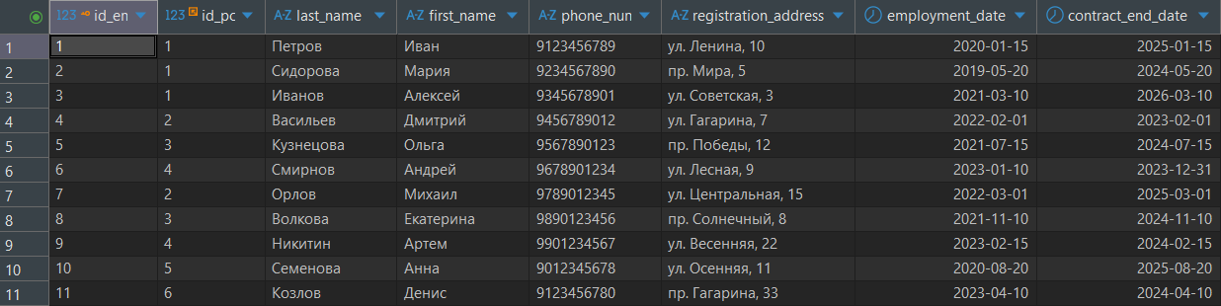
Таблица 2. Таблица position (Должность)
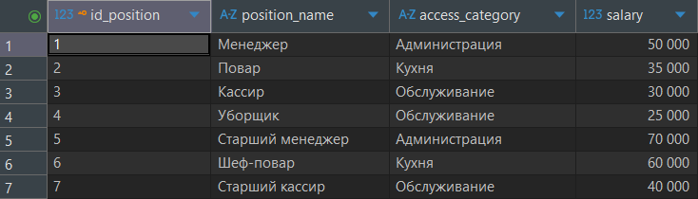
Таблица 3. Таблица employee_inventory (Связующая таблица Сотрудник-Инвентарь)
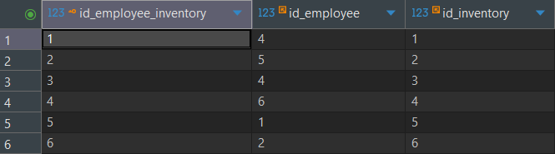
Таблица 4. Таблица inventory (Инвентарь)
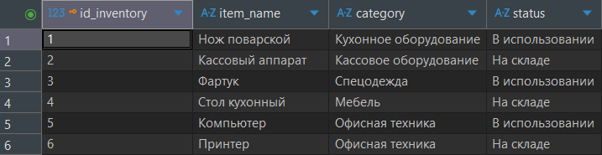
Таблица 5. Таблица termination_request (Запрос на увольнение)
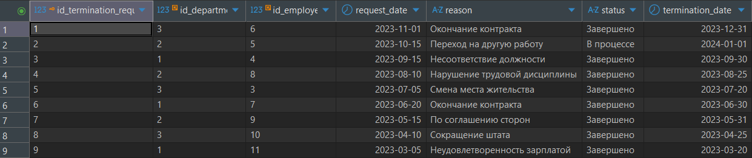
Таблица 6. Таблица department (Отдел)
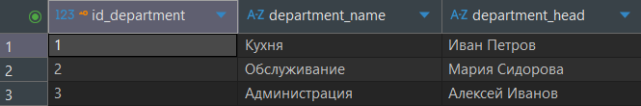
Таблица 7. Таблица payment (Выплата)
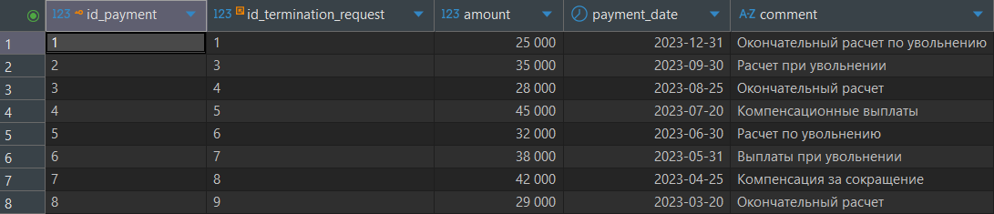
Таблица 8. Таблица document (Архив документов)
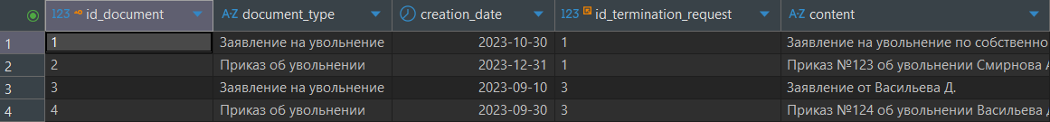
Таблица 9. Таблица request_termination_type (Связующая таблица Запрос на увольнение-Вид увольнения)
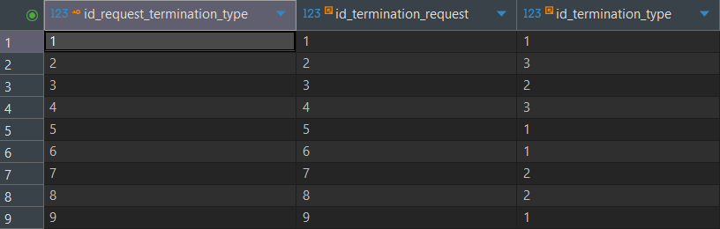
Таблица 10. Таблица termination_type (Вид увольнения)
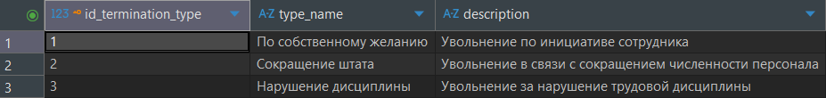

Задание №1: триггеры
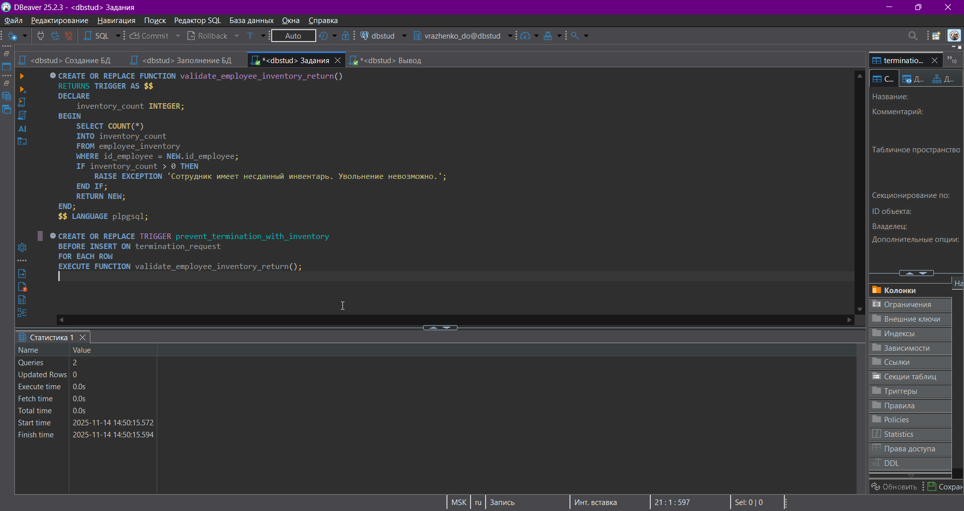
Рисунок 1 − Сложная валидация (проверка)
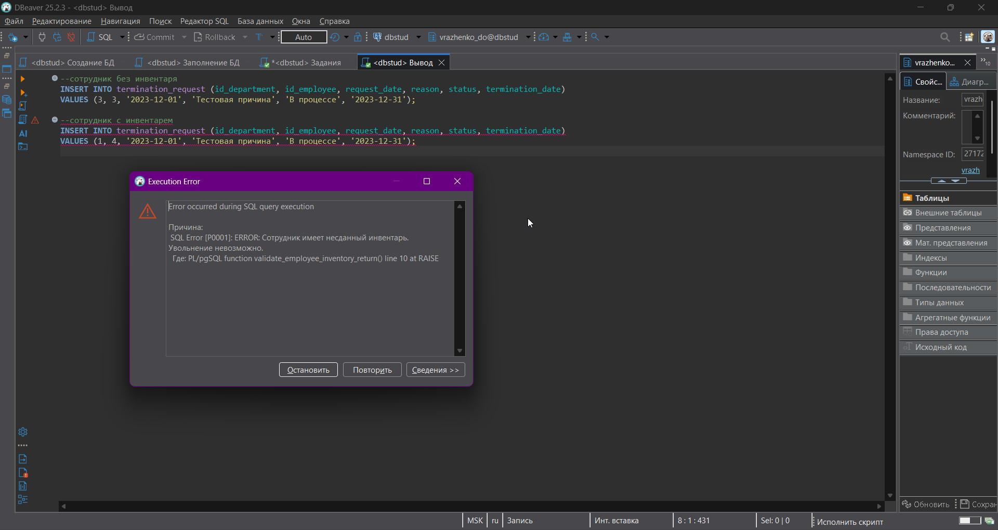
Рисунок 2 − Демонстрация работы сложной валидации
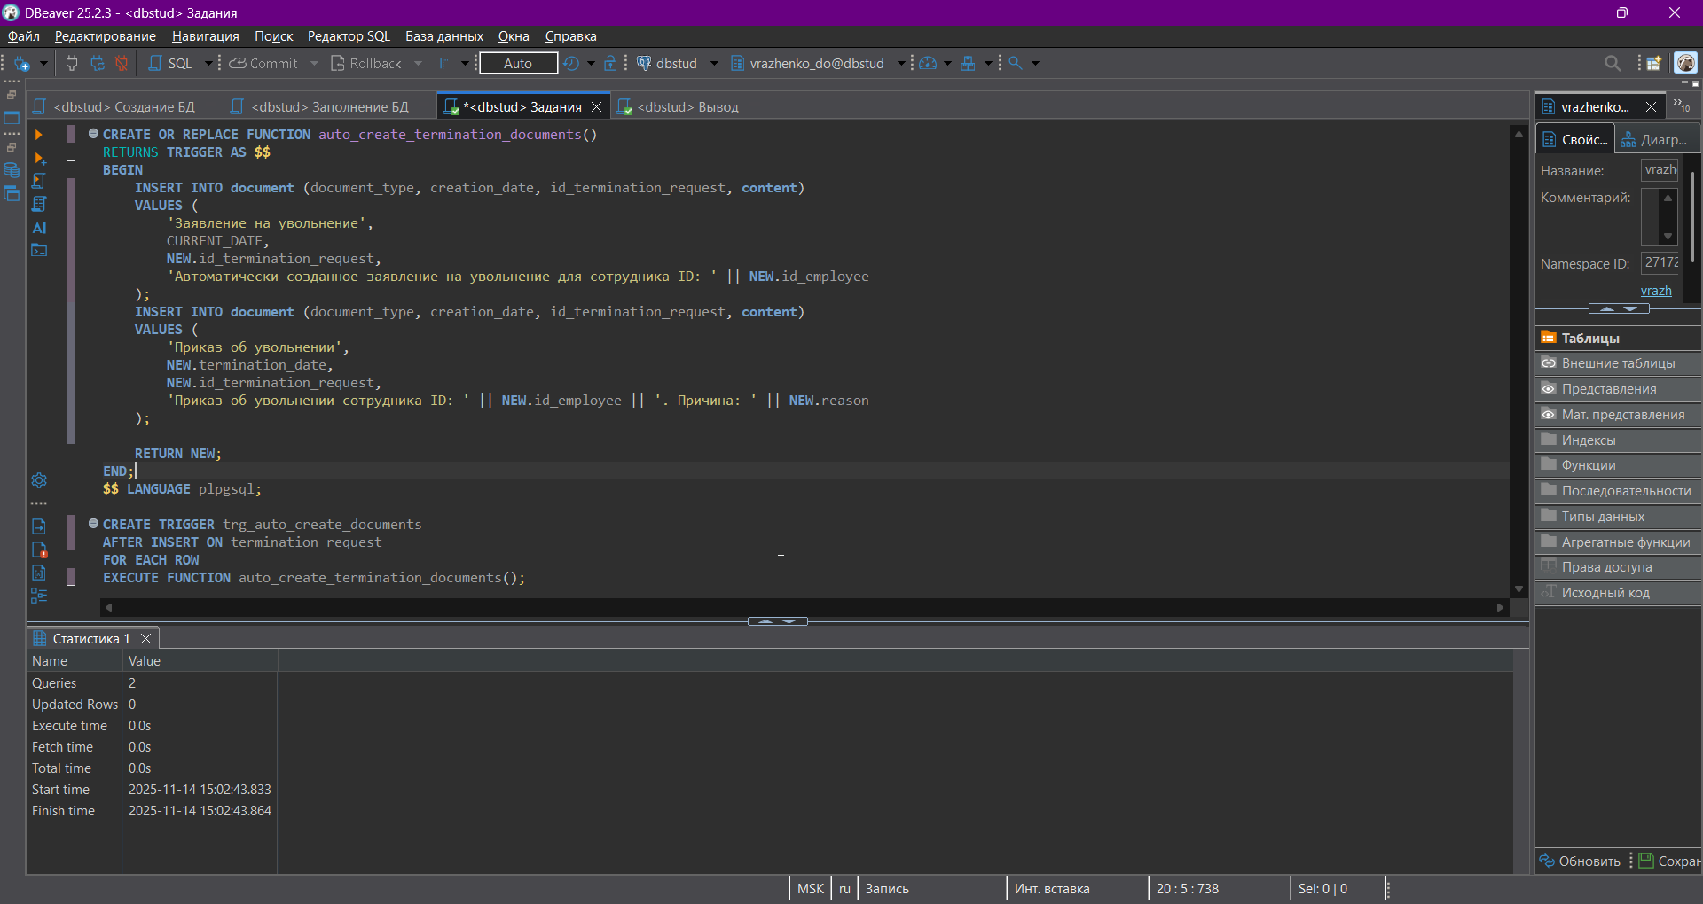
Рисунок 3 − Поддержание согласованности (денормализация)
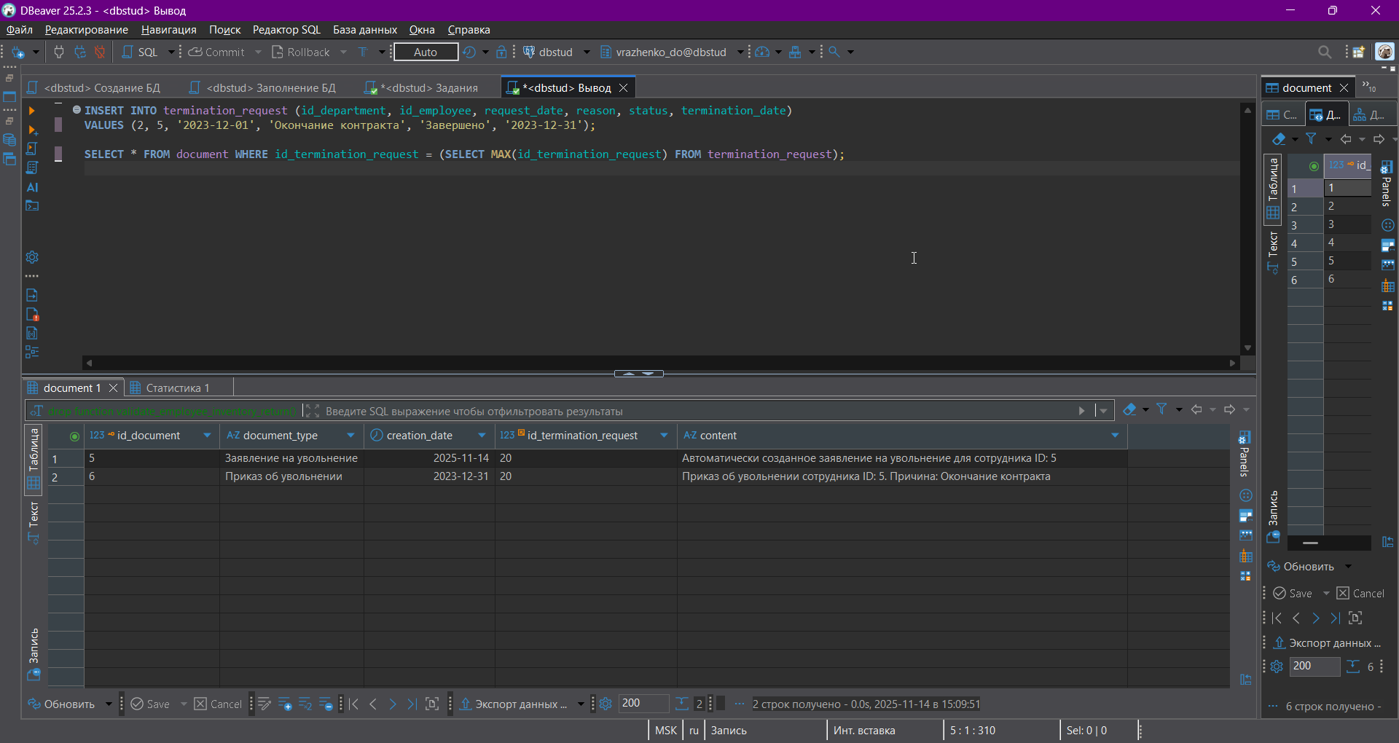
Рисунок 4 − Демонстрация работы поддержания согласованности
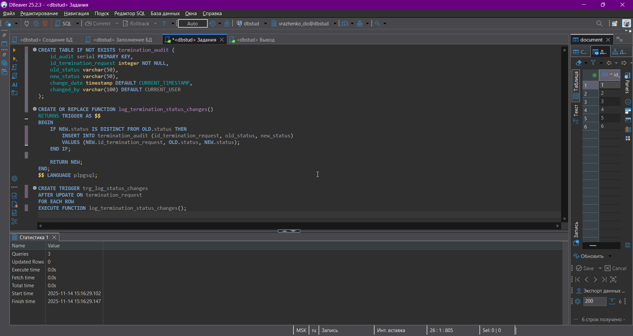
Рисунок 5 − Аудит и логирование
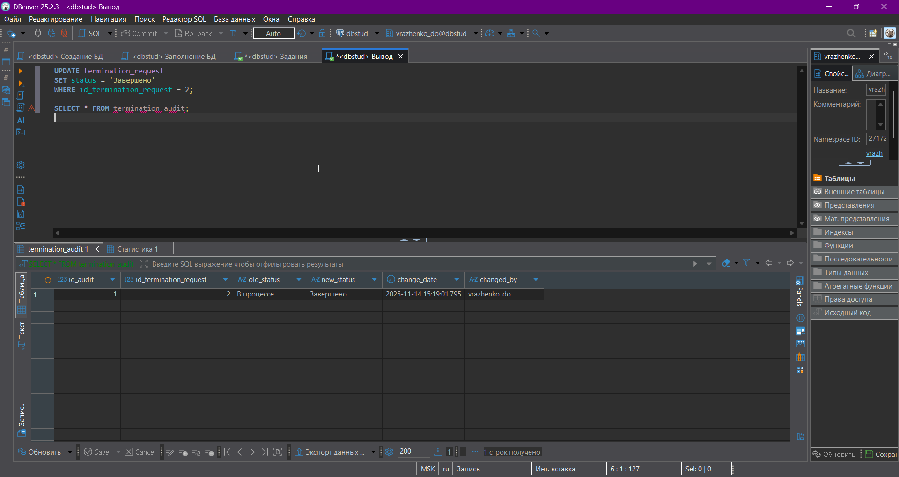
Рисунок 6 − Демонстрация работы аудита и логирования (часть 1)
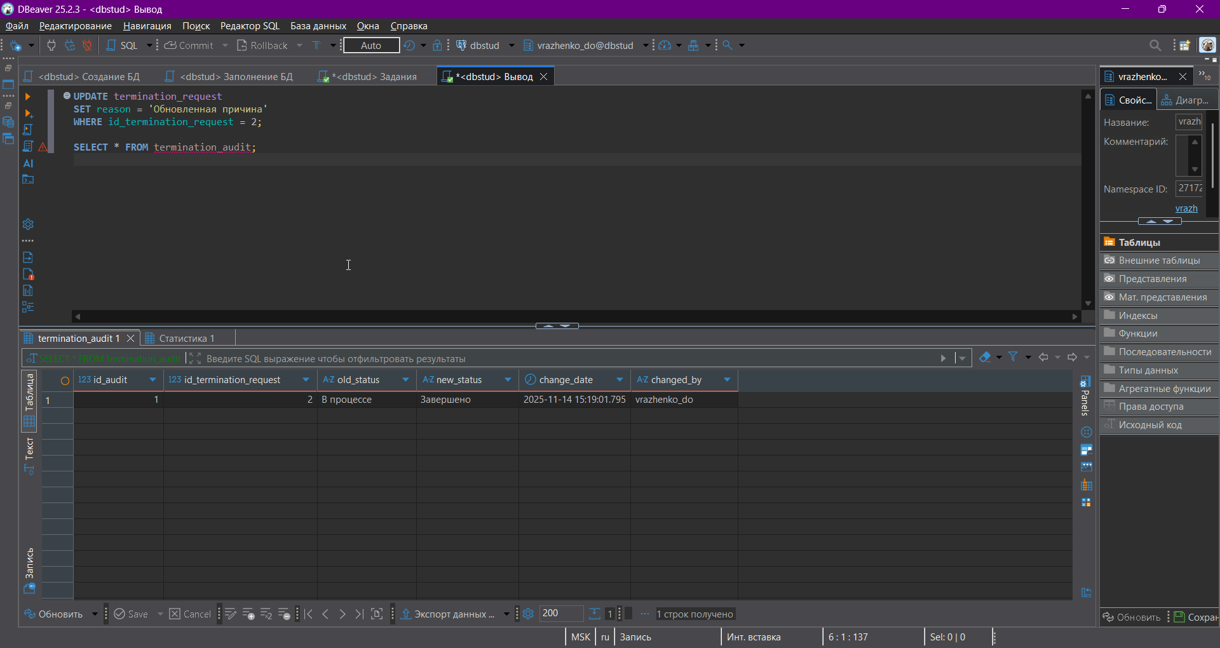
Рисунок 7 − Демонстрация работы аудита и логирования (часть 2)

Задание №2: курсоры
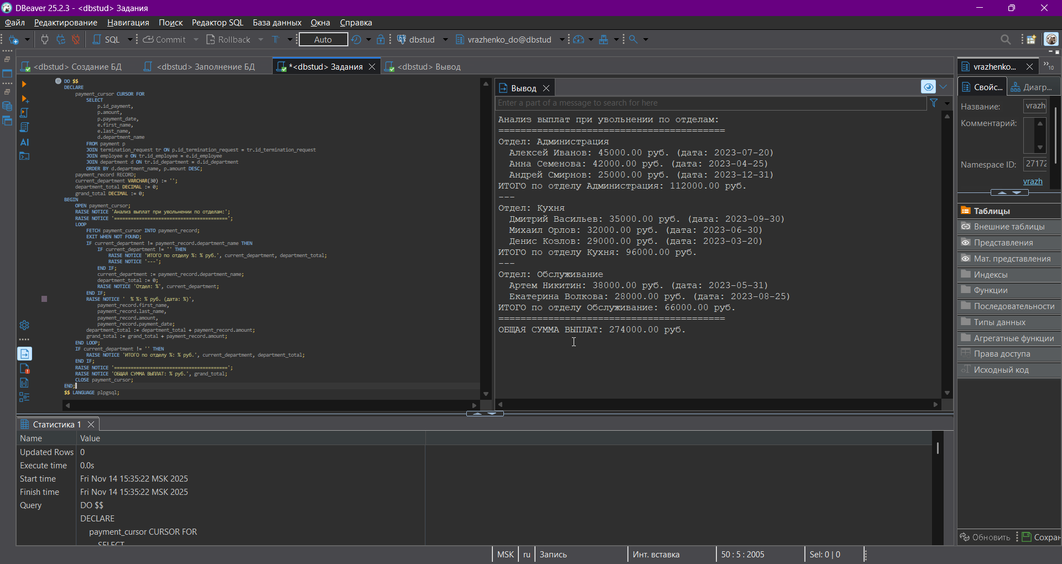
Рисунок 8 − Явный курсор
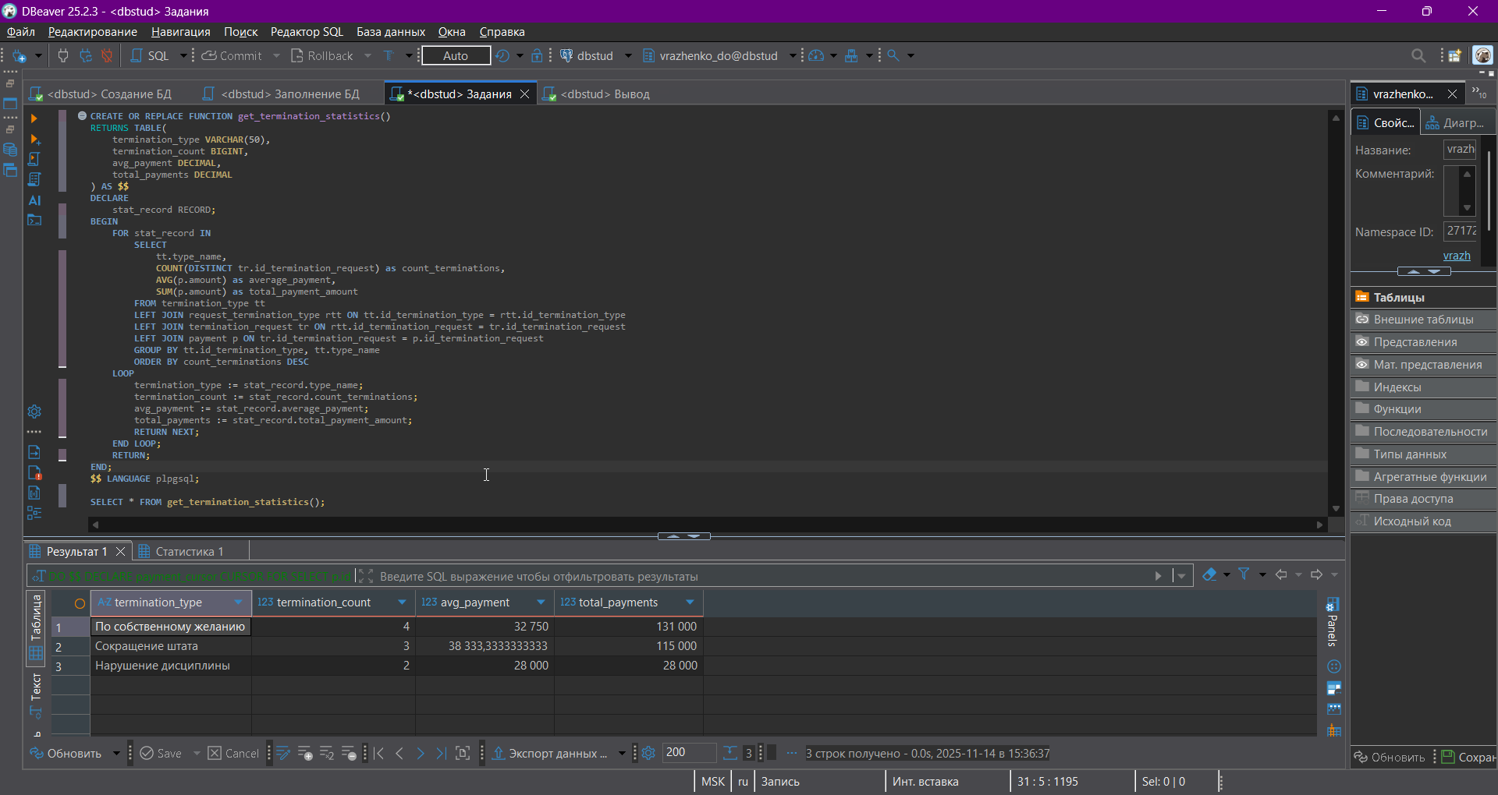
Рисунок 9 − Неявный курсор

